Biedronki, Kotki, Słoneczka

Dzień: Wtorek - 21.04.2020

Temat: Shapes - figury geometryczne
- Piosenka https://www.youtube.com/watch?v=VGDiUaku3bQ (Dziecko rysuje figury w powietrzu)
- Film https://www.youtube.com/watch?v=fFHRO94Qd0s
- Przypomnienie kształtów na podstawie flashcards.
- Rysowanie figur w powietrzu.
- ‘’Gdzie jest?’’ Rodzic kładzie flashcards na dywanie. Powtarza z dzieckiem nazwy elementów ukazanych na ilustracjach. Usuwa jeden wybrany obrazek, np ‘’a cirle’’ Robi zdziwioną minę i pyta ‘’where is a cirle?’’; Let’s call a cirlce. ‘’cirle, cirle’’ Następnie pokazuje brakujący element za pomocą gestów. Pokazuje ukryty obrazek ‘’there is a cirle’’ Kontynuuj zabawę z pozostałymi obrazkami. Zachęcaj dziecko, żeby razem z Tobą pokazywało poszczególne elementy i powtarzało odpowiednie słowa.
Karta pracy
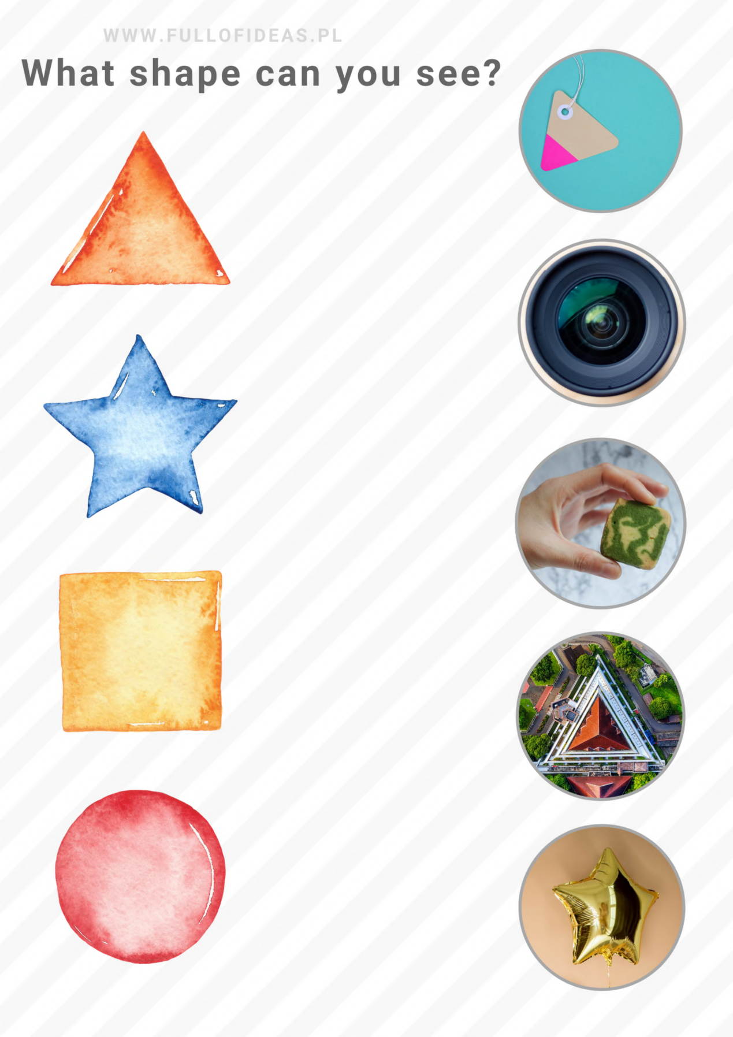

Środa : 22.04.2020

- Piosenka https://www.youtube.com/watch?v=VGDiUaku3bQ (Dziecko rysuje figury w powietrzu).
- ‘’Naśladuj mnie’’. Rodzic wyciąga flashcards. Nazywa figurę. Następnie rysuje ją w powietrzu. Zadaniem dziecka jest naśladować rodzica.
- ‘’Gdzie jest?’’ Rodzic kładzie flashcards na dywanie. Powtarza z dzieckiem nazwy elementów ukazanych na ilustracjach. Usuwa jeden wybrany obrazek, np ‘’a cirle’’ Robi zdziwioną minę i pyta ‘’where is a cirle?’’; Let’s call a cirlce. ‘’cirle, cirle’’ Następnie pokazuje brakujący element za pomocą gestów. Pokazuje ukryty obrazek ‘’there is a cirle’’ Kontynuuj zabawę z pozostałymi obrazkami. Zachęcaj dziecko, żeby razem z Tobą pokazywało poszczególne elementy i powtarzało odpowiednie słowa.
- ‘’Pociąg’’ Rodzic kładzie flashcards na dywanie. Wypowiada nazwy figur. Zadaniem dziecka jest ułożenie figur w kolejności podawanej przez rodzica.
- Karty pracy
